Муниципальное дошкольное образовательное бюджетное учреждение «Детский сад №2 «Метелица» комбинированного вида»

Конспект

Мастер – класса для детей с ОВЗ (старший дошкольный возраст)

на тему: «Новогодняя ёлочка своими руками».

Образовательная область: художественно-эстетическое развитие.

Воспитатель: Эбель Т.В.

Минусинск, 2019

**Тема**: «Новогодняя ёлочка своими руками»  
**Цель:** изготовление альтернативной новогодней ёлки.  
**Задачи:**

Обучающие:

1.Познакомить с приёмами изготовления ёлки из бумаги.

Развивающие:

1.Способствовать развитию внимания, памяти и пространственного представления.

2.Развивать художественно-образное мышление, фантазию, мелкую моторики рук.

Воспитательные:

1.Воспитывать чувства единения с природой, бережного отношения к ней.

2.Способствовать формированию эстетического вкуса и аккуратности в работе.

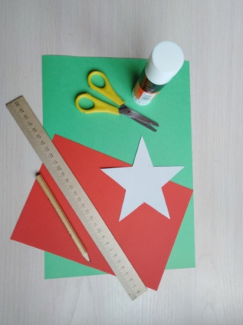 **Материалы:**

* Лист зелёной бумаги;
* Клей;
* Ножницы;
* Красная бумага;
* Трафарет звездочки;
* Линейка;
* Карандаш.

**Ход занятия.**

Здравствуйте, ребята! А знаете ли вы, какой приближается праздник? Да, Новый год! И это - самый красивый праздник в году! Обычно в этот день дарят полезные и красивые поделки, украшают здания, витрины. А что является главным атрибутом Нового года? (Ответы детей). Правильно - елка. Но вы же знаете, что деревья просто необходимы для жизни человека, поэтому нельзя просто так их вырубать. Но ёлка ведь нужна в каждом доме. Так что же нам делать? (ответы детей). Да, и сегодня мы научимся изготавливать вот такую новогоднюю ёлочку из цветной бумаги.

Пусть елочка - красавица в лесу растет.

 И пусть с зимой встречается под каждый Новый год!

 А дома в уголке своем живет ее сестра.

 Из фантиков и ленточек сверкает мишура.

 С мальчишками, девчонками повесили шары.

 Мы тоже ведь волшебники, эй, елочка, смотри!

Ребята, посмотрите, какую ёлочку я предлагаю вам изготовить.

С каким материалом мы будем сегодня работать?

Какие инструменты и материалы нам понадобятся?

Перед тем, как приступить к работе, давайте вспомним правила безопасной работы с ножницами и клеем (ответы детей).

Наши ножницы

Требуют осторожности.

Каждый должен твердо знать

Как их класть, передавать.

Лезвия закрыты

Кольцо с кольцом:

Ножницы «отдыхают»

«Работать» будут потом.

А как их передавать?

В школе и дома

Всегда и везде

Кольцами вперед,

Лезвиями к себе.

А сейчас давайте разомнём наши пальчики.

**Пальчиковая гимнастика «Новый год»**

Наступает Новый год!  - хлопаем в ладоши

Дети водят хоровод. - кисти сцеплены пальцами, руки вытянуты, кисти внутрь-наружу

Висят на елке шарики,  - поочередно соединяем пальцы на двух руках, образуя шар

Светятся фонарики, - фонарики

Вот сверкают льдинки, - сжимать и резко разжимать кулаки по очереди

Кружатся снежинки. - легко и плавно двигать кистями

В гости дед Мороз идет,  - пальцы шагают по коленям или по полу

Всем подарки он несет.  - трем друг об друга ладони

Чтоб подарки посчитать, - хлопаем по коленям или по полу,

Будем пальцы загибать  одна рука – ладонью, другая - кулаком, а затем меняем

1, 2, 3, 4, 5, б, 7, 8, 9, 1О.  - по очереди массажируем каждый палец

Вот теперь можно приступать к работе и не забывайте про самые важные правила: безопасность, аккуратность, эстетичность.

1. Возьмите лист зелёной бумаги.

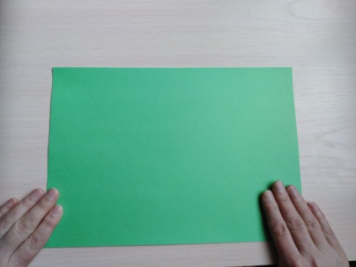

2. Сделайте из него квадрат.

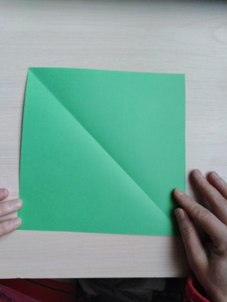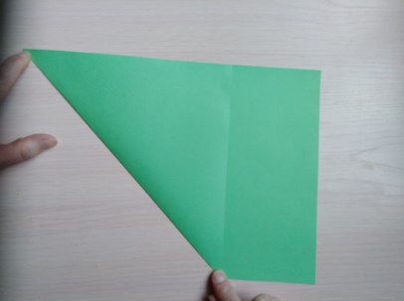

3.Сложите квадрат по диагонали.

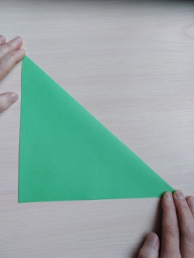

4.На расстоянии 1 см от линии сгиба прочертите прямую линию.

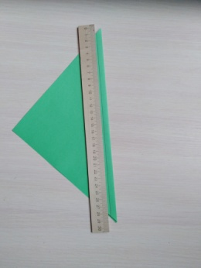

5.Вдоль одной из сторон проведите прямые линии примерно на расстоянии 1 см друг от друга (оказать помощь детям).

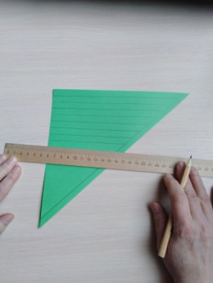

6,7,8. Разрежьте по прочерченным линиям весь треугольник.

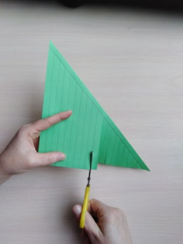 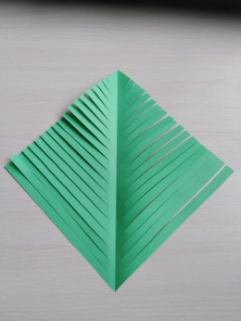 9.Разверните.

**Физкультминутка по стихотворению «Ель»**

Ель стоит под небом синим,  
На котором звёзды спят.  
(Находимся в положении стоя, вытянутые руки внизу — разводим руки и ноги немного в стороны, ладошки держим параллельно полу — изображаем ель. Голову поднимаем вверх, вытягиваем шею — стараемся увидеть звёздочки «на небе»)

Всю её раскрасил иней  
От макушки и до пят.  
(Вытянутые руки поднимаем вверх над головой и, делая плавные движения ладошками из стороны в сторону, потихоньку наклоняемся и опускаем руки перед собой до пола — так мы «раскрасили» «кисточками-ладошками» всю ёлочку инеем)

Чистым жемчугом сверкая  
В колкой, звонкой тишине,  
(Изображаем пальчиками обеих рук жемчужины — большой и указательный пальцы каждой руки соединяем в маленькие круги. Делаем отрывистые движения руками в разные стороны, сгибая и выпрямляя руки, — показываем, как ярко сверкает наше дерево)

Ель нарядная такая —  
Будто сказка при луне.  
(Возвращаемся в исходное положение, изображая ёлочку: ноги слегка на ширине плеч, вытянутые руки немного разведены в стороны, раскрытые ладошки обращены к полу. Делаем небольшие приседания и одновременно поворачиваем тело вправо и влево, немного поднимая и опуская вытянутые руки, — вот такая нарядная наша ёлочка!)

Облаков плечом касаясь,  
(Снова стоим «ёлочкой». Поднимаем по очереди вверх правое и левое плечо)

Ловит снег она густой.  
(Подпрыгиваем как можно выше и одновременно хлопаем вытянутым руками над головой -«ловим снег»)

Даже встал на лапки заяц  
Перед этой красотой!  
(Изображаем стоящего на лапках зайчика: присаживаемся на корточки, руки держим на уровне груди. Находясь в таком положении, смотрим вверх и наклоняем поочерёдно голову в одну и другую сторону — показываем, как зайчик восхищается красивой ёлочкой)

10, 11.Нижние полоски слева и справа соедините на середине и склейте.

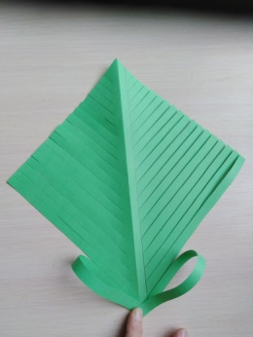

12.Таким же образом склейте все полоски, начиная снизу, и до вершины ёлочки.

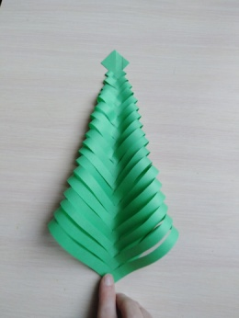

13.На красной бумаге обведите трафарет звёздочки и вырежьте её.

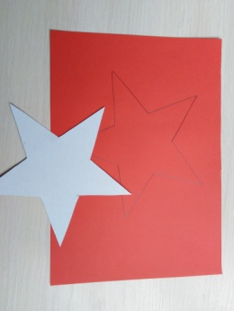 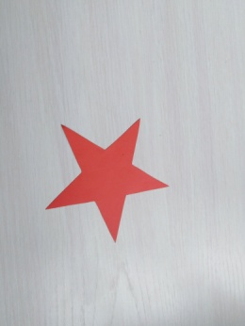

16.Приклейте звезду на вершину ели.

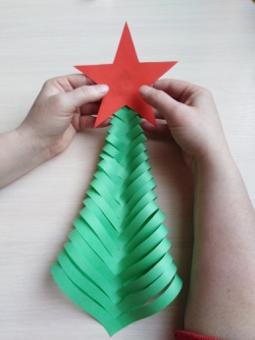 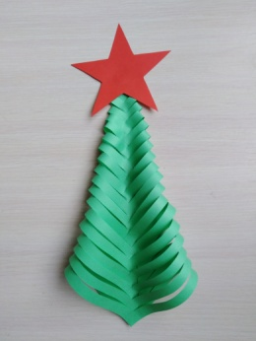

Вот так просто и быстро мы сделали своими руками из бумаги новогоднюю елочку.

Понравилось ли вам её изготавливать?

Что вызвало трудности? Почему?

Захотите ли вы подарить такую ёлочку своим родным?

Ребята, вы очень хорошо потрудились, вы большие молодцы!

.